**LAPORAN TUGAS DESAIN PRAKTIKUM ALGORITMA DAN STRUKTUR DATA WEEK 3**

`

NAMA : RADITYA RIEFKI

KELAS : TI 1E

ABSEN : 23

**PERCOBAAN 1**

**3.2.1 Langkah-langkah Percobaan**

|  |
| --- |
| package jobsheet3;  public class Mahasiswa23 {  public String nim;  public String nama;  public String kelas;  public float ipk;  }  package jobsheet3;  import java.util.Scanner;  public class MahasiswaDemo23 {  public static void main(String[] args) {  Scanner sc = new Scanner(System.in);  Mahasiswa23[] arrayOfMahasiswa23 = new Mahasiswa23[3];  arrayOfMahasiswa23[0] = new Mahasiswa23();  arrayOfMahasiswa23[0].nim = "244107060033";  arrayOfMahasiswa23[0].nama = "AGNES TITANIA KINANTI";  arrayOfMahasiswa23[0].kelas = "SIB-1E";  arrayOfMahasiswa23[0].ipk = (float) 3.75;  arrayOfMahasiswa23[1] = new Mahasiswa23();  arrayOfMahasiswa23[1].nim = "2341720172";  arrayOfMahasiswa23[1].nama = "ACHMAD MAULANA IBRAHIM";  arrayOfMahasiswa23[1].kelas = "TI-2A";  arrayOfMahasiswa23[1].ipk = (float) 3.36;  arrayOfMahasiswa23[2] = new Mahasiswa23();  arrayOfMahasiswa23[2].nim = "244107023006";  arrayOfMahasiswa23[2].nama = "DIRHAMAWAN PUTRANTO" ;  arrayOfMahasiswa23[2].kelas = "TI-2E";  arrayOfMahasiswa23[2].ipk = (float) 3.80;  System.out.println("NIM : " + arrayOfMahasiswa23[0].nim);  System.out.println("Nama : " +arrayOfMahasiswa23[0].nama);  System.out.println("KELAS : " + arrayOfMahasiswa23[0].kelas);  System.out.println("IPK : " + arrayOfMahasiswa23[0].ipk);  System.out.println("------------------------------");  System.out.println("NIM : " + arrayOfMahasiswa23[1].nim);  System.out.println("Nama : " +arrayOfMahasiswa23[1].nama);  System.out.println("KELAS : " + arrayOfMahasiswa23[1].kelas);  System.out.println("IPK : " + arrayOfMahasiswa23[1].ipk);  System.out.println("------------------------------");  System.out.println("NIM : " + arrayOfMahasiswa23[2].nim);  System.out.println("Nama : " +arrayOfMahasiswa23[2].nama);  System.out.println("KELAS : " + arrayOfMahasiswa23[2].kelas);  System.out.println("IPK : " + arrayOfMahasiswa23[2].ipk);  System.out.println("------------------------------");      }  } |

**3.2.2 Verifikasi Hasil Percobaan**

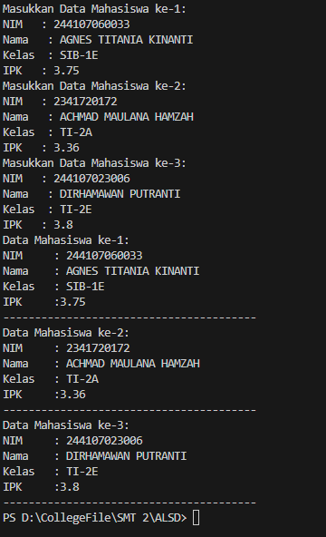

**3.2.3 Pertanyaan**

1. Berdasarkan uji coba 3.2, apakah class yang akan dibuat array of object harus selalu memiliki atribut dan sekaligus method? Jelaskan!

2. Apa yang dilakukan oleh kode program berikut?



- Deklarasi dan instantiasi array dan menentukan Panjang elemen array

3. Apakah class Mahasiswa memiliki konstruktor? Jika tidak, kenapa bisa dilakukan pemanggilan konstruktur pada baris program berikut?



- pemanggilan konstruktor defaultclas mahasiswa tidak mendefinisikan konstruktor berparameter

4. Apa yang dilakukan oleh kode program berikut?

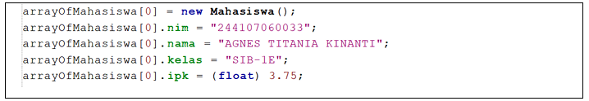

- pengisian nilai pada atribut class mahasiswa index 0

5. Mengapa class Mahasiswa dan MahasiswaDemo dipisahkan pada uji coba 3.2?

- agar rapi dan file bisa di pakai di file yang lain

**PERCOBAAN 2**

**3.3.1 Langkah-langkah Percobaan**

|  |
| --- |
| package jobsheet3;  public class Mahasiswa23 {  public String nim;  public String nama;  public String kelas;  public float ipk;  }  package jobsheet3;  import java.util.Scanner;  public class MahasiswaDemo23 {  public static void main(String[] args) {  Scanner sc = new Scanner(System.in);  Mahasiswa23[] arrayOfMahasiswa23 = new Mahasiswa23[3];    String dummy ;  for (int i = 0; i < 3; i++) {      arrayOfMahasiswa23[i] = new Mahasiswa23();  System.out.println("Masukkan Data Mahasiswa ke-" + (i + 1) + ":");  System.out.print("NIM : ");  arrayOfMahasiswa23[i].nim = sc.nextLine();  System.out.print("Nama : ");  arrayOfMahasiswa23[i].nama = sc.nextLine();  System.out.print("Kelas : ");  arrayOfMahasiswa23[i].kelas = sc.nextLine();  System.out.print("IPK : ");  dummy = sc.nextLine();  arrayOfMahasiswa23[i].ipk = Float.parseFloat(dummy);  System.out.println("-------------------------------");  }  for (int i = 0; i < 3; i++) {  System.out.println("Data Mahasiswa ke-" + (i + 1) + ":");  System.out.println("NIM : " + arrayOfMahasiswa23[i].nim);  System.out.println("Nama : " + arrayOfMahasiswa23[i].nama);  System.out.println("Kelas : " + arrayOfMahasiswa23[i].kelas);  System.out.println("IPK :" + arrayOfMahasiswa23[i].ipk);  System.out.println("----------------------------------------");    }  }    } |

**3.3.2 Verifikasi Hasil Percobaan**

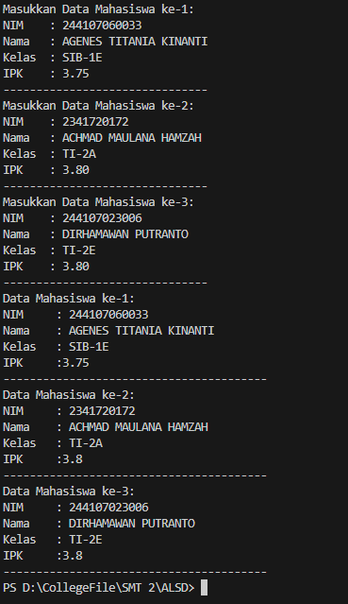

**PERTANYAAN**

1. Tambahkan method cetakInfo() pada class Mahasiswa kemudian modifikasi kode program pada langkah no 3.

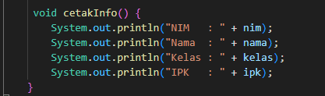

2. Misalkan Anda punya array baru bertipe array of Mahasiswa dengan nama myArrayOfMahasiswa. Mengapa kode berikut menyebabkan error?

- Karena elemennya belum di inisiasi sebagai objek mahasiswa

**PERCOBAAN 3**

3.4.1 Langkah-langkah Percobaan

|  |
| --- |
| package jobsheet3;  public class MataKuliah23 {  public String kode;  public String nama;  public int sks;  public int jumlahJam;  public MataKuliah23(String kode, String nama , int sks, int jumlahJam){  this.kode = kode;  this.nama = nama;  this.sks = sks;  this.jumlahJam = jumlahJam;  }  }  package jobsheet3;  import java.util.Scanner;  public class MataKuliahDemo23 {  public static void main(String[] args) {  Scanner sc = new Scanner(System.in);  MataKuliah23[] arrayOfMataKuliah23 = new MataKuliah23[3];  String kode = "", nama ="" , dummy = "";  int sks = 0, jumlahJam = 0;  for (int i = 0; i < 3; i++) {  System.out.println("Masukkan Data MataKuliah ke-" + (i+1));  System.out.print("Kode :");  kode = sc.nextLine();  System.out.print("Nama :");  nama = sc.nextLine();  System.out.print("SKS :");  dummy = sc.nextLine();  sks = Integer.parseInt(dummy);  System.out.print("Jumlah Jam :");  dummy = sc.nextLine();  jumlahJam = Integer.parseInt(dummy);  System.out.println("=======================================");  arrayOfMataKuliah23[i] = new MataKuliah23(kode, nama, sks, jumlahJam);  }  for (int i = 0; i < 3; i++) {  System.out.println("Data Mata Kuliah ke-" + (i+1));  System.out.println("Kode :" + arrayOfMataKuliah23[i].kode);  System.out.println("Nama :" +arrayOfMataKuliah23[i].nama);  System.out.println("SKS :" +arrayOfMataKuliah23[i].sks);  System.out.println("Jumlah Jam :" +arrayOfMataKuliah23[i].jumlahJam);  System.out.println("---------------------------------------");  }  }  } |

**3.4.2 Verifikasi Hasil Percobaan**

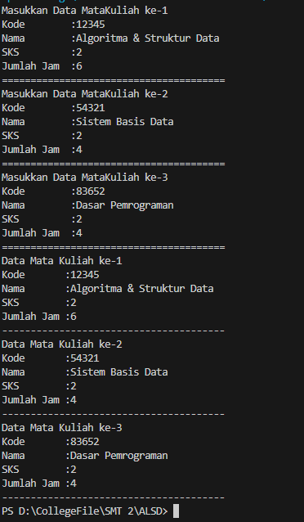

**3.4.3 Pertanyaan**

1. Apakah suatu class dapat memiliki lebih dari 1 constructor? Jika iya, berikan contohnya

- Bisa, suatu class dapat memiliki lebih dari satu constructor, yang dikenal sebagai constructor overloading. Ini memungkinkan pembuatan objek dengan parameter yang berbeda

2. Tambahkan method tambahData() pada class Matakuliah, kemudian gunakan method tersebut di class MatakuliahDemo untuk menambahkan data Matakuliah

|  |
| --- |
| package jobsheet3;  import java.util.Scanner;  public class MataKuliah23 {  static Scanner sc = new Scanner(System.in);  public String kode;  public String nama;  public int sks;  public int jumlahJam;  public MataKuliah23(String kode, String nama , int sks, int jumlahJam){  this.kode = kode;  this.nama = nama;  this.sks = sks;  this.jumlahJam = jumlahJam;  }  void tambahData() {  Scanner sc = new Scanner(System.in);  System.out.print("Kode : ");  this.kode = sc.nextLine();  System.out.print("Nama : ");  this.nama = sc.nextLine();  System.out.print("SKS : ");  this.sks = Integer.parseInt(sc.nextLine());  System.out.print("Jumlah Jam : ");  this.jumlahJam = Integer.parseInt(sc.nextLine());  System.out.println("------------------------------");  }  } |

3. Tambahkan method cetakInfo() pada class Matakuliah, kemudian gunakan method tersebut di class MatakuliahDemo untuk menampilkan data hasil inputan di layar

|  |
| --- |
| package jobsheet3;  import java.util.Scanner;  public class MataKuliah23 {  static Scanner sc = new Scanner(System.in);  public String kode;  public String nama;  public int sks;  public int jumlahJam;  public MataKuliah23(String kode, String nama , int sks, int jumlahJam){  this.kode = kode;  this.nama = nama;  this.sks = sks;  this.jumlahJam = jumlahJam;  }  void tambahData() {  Scanner sc = new Scanner(System.in);  System.out.print("Kode : ");  this.kode = sc.nextLine();  System.out.print("Nama : ");  this.nama = sc.nextLine();  System.out.print("SKS : ");  this.sks = Integer.parseInt(sc.nextLine());  System.out.print("Jumlah Jam : ");  this.jumlahJam = Integer.parseInt(sc.nextLine());  System.out.println("------------------------------");  }  void tampilkanData(int i) {  System.out.println("Data Matakuliah ke-" + (i + 1));  System.out.println("Kode : " + kode);  System.out.println("Nama : " + nama);  System.out.println("SKS : " + sks);  System.out.println("Jumlah Jam : " + jumlahJam);  }  } |

|  |
| --- |
| package jobsheet3;  import java.util.Scanner;  public class MataKuliahDemo23 {  public static void main(String[] args) {  MataKuliah23[] arrayOfMatakuliah = new MataKuliah23[3];    for (int i = 0; i < 3; i++) {  System.out.println("Masukkan Data Matakuliah ke-" + (i + 1));  arrayOfMatakuliah[i] = new MataKuliah23("", "", 0, 0);  arrayOfMatakuliah[i].tambahData();  }    for (int i = 0; i < 3; i++) {  arrayOfMatakuliah[i].tampilkanData(i);  }  }  } |

4. Modifikasi program MatakuliahDemo agar jumlah array of object Matakuliah berdasarkan inputan user

|  |
| --- |
| package jobsheet3;  import java.util.Scanner;  public class MataKuliahDemo23 {  public static void main(String[] args) {  int jml = 0;  MataKuliah23[] arrayOfMatakuliah = new MataKuliah23[jml];    for (int i = 0; i < 3; i++) {  System.out.println("Masukkan Data Matakuliah ke-" + (i + 1));  arrayOfMatakuliah[i] = new MataKuliah23("", "", 0, 0);  arrayOfMatakuliah[i].tambahData();  }    for (int i = 0; i < 3; i++) {  arrayOfMatakuliah[i].tampilkanData(i);  }  }  } |

**TUGAS**

1.

|  |
| --- |
| package jobsheet3;  public class Dosen23 {  public String kode;  public String nama;  public Boolean jenisKelamin;  public int usia;  public Dosen23 (String kode, String nama, Boolean jenisKelamin, int usia) {  this.kode = kode;  this.nama = nama;  this.jenisKelamin = jenisKelamin;  this.usia = usia;  }  } |

|  |
| --- |
| **package jobsheet3;**  **import java.util.Scanner;**  **public class DosenDemo23 {**  **public static void main(String[] args) {**  **Scanner sc = new Scanner(System.in);**  **System.out.print("Masukkan Jumlah Dosen : ");**  **int jmldosen;**  **jmldosen = sc.nextInt();**  **sc.nextLine();**  **Dosen23 [] arrayDosen23 = new Dosen23[jmldosen];**  **String kode, nama, dummy;**  **Boolean jenisKelamin = false;**  **int usia;**  **for (int i = 0; i < jmldosen; i++) {**  **System.out.println("Masukkan Data Dosen ke-" + (i+1) );**  **System.out.print("Kode : ");**  **kode = sc.nextLine();**  **System.out.print("Nama : " );**  **nama = sc.nextLine();**  **while (true) {**  **System.out.print("Jenis Kelamin : ");**  **dummy = sc.nextLine();**  **jenisKelamin = Boolean.parseBoolean(dummy);**    **if (dummy.equalsIgnoreCase("pria")) {**  **jenisKelamin = true;**  **break;**  **}else if (dummy.equalsIgnoreCase("Wanita")) {**  **jenisKelamin = false;**  **break;**  **}else**  **System.out.println("Pilihan tidak valid, silakan memilih Pria/Wanita");**    **}**  **System.out.print("Usia : ");**  **dummy = sc.nextLine();**  **usia = Integer.parseInt(dummy);**  **System.out.println("------------------------");**  **arrayDosen23[i] = new Dosen23(kode, nama, jenisKelamin, usia);**  **}**  **int i =0;**  **for (Dosen23 dosen : arrayDosen23) {**  **System.out.println("Data Dosen ke-" + (i+1) + " : " );**  **System.out.println("Kode : " + arrayDosen23[i].kode);**  **System.out.println("Nama : " + arrayDosen23[i].nama);**  **System.out.println("Jenis Kelamin : " + (arrayDosen23[i].jenisKelamin ? "Pria" : "Wanita") );**  **System.out.println("Usia : " +arrayDosen23[i].usia);**  **i++;**    **}**  **}**  **}** |

**OUTPUT**

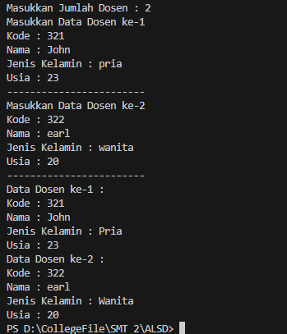

2.

|  |
| --- |
| package jobsheet3;  public class DataDosen23 {    static void dataSemuaDosen(Dosen23[] arrayOfDosen) {    System.out.println("========== DATA SEMUA DOSEN ==========");    for (int i = 0; i < arrayOfDosen.length; i++) {  System.out.println("Data Dosen Ke-" + (i + 1));  System.out.println("Kode : " + arrayOfDosen[i].kode);  System.out.println("Nama : " + arrayOfDosen[i].nama);  System.out.println("Jenis Kelamin : " + (arrayOfDosen[i].jenisKelamin ? "Pria" : "Wanita"));  System.out.println("Usia : " + arrayOfDosen[i].usia);  System.out.println("-------------------------------");  }  System.out.println();  }  static void jumlahDosenPerJenisKelamin(Dosen23[] arrayOfDosen) {  System.out.println("====== DOSEN BERDASARKAN GENDER ======");  System.out.println("Dosen Pria : ");  for (Dosen23 dosen : arrayOfDosen) {  if (dosen.jenisKelamin) {  System.out.println(dosen.nama);  }  }  System.out.println("Dosen Wanita : ");  for (Dosen23 dosen : arrayOfDosen) {  if (!dosen.jenisKelamin) {  System.out.println(dosen.nama);  }  }  System.out.println();  }    static void rerataUsiaDosenPerJenisKelamin(Dosen23[] arrayOfDosen) {  System.out.println("==== RATA RATA USIA SESUAI GENDER ====");  int totalUsiaPria = 0, totalUsiaWanita = 0;  int jumlahPria = 0, jumlahWanita = 0;  for (Dosen23 dosen : arrayOfDosen) {  if (dosen.jenisKelamin) {  totalUsiaPria += dosen.usia;  jumlahPria++;  } else {  totalUsiaWanita += dosen.usia;  jumlahWanita++;  }  }  if (jumlahPria > 0) {  System.out.println("Rata-rata Usia Dosen Pria : " + (double) totalUsiaPria / jumlahPria);  } else {  System.out.println("Tidak ada dosen pria.");  }  if (jumlahWanita > 0) {  System.out.println("Rata-rata Usia Dosen Wanita : " + (double) totalUsiaWanita / jumlahWanita);  } else {  System.out.println("Tidak ada dosen wanita.");  }  System.out.println();  }  static void infoDosenPalingTua(Dosen23[] arrayOfDosen) {  System.out.println("========= DOSEN PALING TUA ===========");  int dsnTertua = 0;  for (int i = 1; i < arrayOfDosen.length; i++) {  if (arrayOfDosen[i].usia > arrayOfDosen[dsnTertua].usia) {  dsnTertua = i;  }  }  System.out.println("Dosen Paling Tua : " + arrayOfDosen[dsnTertua].nama);  System.out.println("Usia : " + arrayOfDosen[dsnTertua].usia);  System.out.println();  }  static void infoDosenPalingMuda(Dosen23[] arrayOfDosen) {  System.out.println("========== DOSEN PALING MUDA =========");  int dsnTermuda = 0;  for (int i = 1; i < arrayOfDosen.length; i++) {  if (arrayOfDosen[i].usia < arrayOfDosen[dsnTermuda].usia) {  dsnTermuda = i;  }  }  System.out.println("Dosen Paling Muda : " + arrayOfDosen[dsnTermuda].nama);  System.out.println("Usia : " + arrayOfDosen[dsnTermuda].usia);  System.out.println();  }  } |

|  |
| --- |
| **package jobsheet3;**  **import java.util.Scanner;**  **public class DosenDemo23 {**  **public static void main(String[] args) {**  **Scanner sc = new Scanner(System.in);**  **System.out.print("Masukkan Jumlah Dosen : ");**  **int jmldosen;**  **jmldosen = sc.nextInt();**  **sc.nextLine();**  **Dosen23 [] arrayDosen23 = new Dosen23[jmldosen];**  **String kode, nama, dummy;**  **Boolean jenisKelamin = false;**  **int usia;**  **for (int i = 0; i < jmldosen; i++) {**  **System.out.println("Masukkan Data Dosen ke-" + (i+1) );**  **System.out.print("Kode : ");**  **kode = sc.nextLine();**  **System.out.print("Nama : " );**  **nama = sc.nextLine();**  **while (true) {**  **System.out.print("Jenis Kelamin : ");**  **dummy = sc.nextLine();**  **jenisKelamin = Boolean.parseBoolean(dummy);**    **if (dummy.equalsIgnoreCase("pria")) {**  **jenisKelamin = true;**  **break;**  **}else if (dummy.equalsIgnoreCase("Wanita")) {**  **jenisKelamin = false;**  **break;**  **}else**  **System.out.println("Pilihan tidak valid, silakan memilih Pria/Wanita");**    **}**  **System.out.print("Usia : ");**  **dummy = sc.nextLine();**  **usia = Integer.parseInt(dummy);**  **System.out.println("------------------------");**  **arrayDosen23[i] = new Dosen23(kode, nama, jenisKelamin, usia);**  **}**  **int i =0;**  **for (Dosen23 dosen : arrayDosen23) {**  **System.out.println("Data Dosen ke-" + (i+1) + " : " );**  **System.out.println("Kode : " + arrayDosen23[i].kode);**  **System.out.println("Nama : " + arrayDosen23[i].nama);**  **System.out.println("Jenis Kelamin : " + (arrayDosen23[i].jenisKelamin ? "Pria" : "Wanita") );**  **System.out.println("Usia : " +arrayDosen23[i].usia);**  **i++;**    **}**  **DataDosen23.dataSemuaDosen(arrayDosen23);**  **DataDosen23.jumlahDosenPerJenisKelamin(arrayDosen23);**  **DataDosen23.rerataUsiaDosenPerJenisKelamin(arrayDosen23);**  **DataDosen23.infoDosenPalingMuda(arrayDosen23);**  **DataDosen23.infoDosenPalingTua(arrayDosen23);**    **}**  **}** |

**OUTPUT**

